摘 要
进入21世纪网络和计算机技术得到了飞速发展，并和生活进行了紧密的结合。目前，网络的运行速度以达到了千兆，覆盖范围更是深入到生活中的角角落落。这就促使微信小程序的发展。微信小程序可以实现远程处理事务，远程提交请求和随时追踪结果。微信小程序给人们带来前所未有的体验，满足了新时代人们的需求，所以微信小程序模式得到大力发展。
本系统为基于微信平台健身小助手小程序，是采用微信和网络技术进行开发的健身相关的平台，可以实现浏览健身视频、预约健身项目、论坛交流等功能。本系统采用JAVA语言，数据库为Mysql，运行环境为微信开发者工具。使用角色分为用户、管理员、健身房，本系统的功能包括健身视频、健身项目、论坛、用户注册、用户登录等。其中，用户负责浏览信息、预约项目、发布帖子、健身打卡、预约管理、每日热量管理等，健身房可以发布项目、发布健身视频、管理预约等，管理员可以审核用户信息、健身房信息、健身视频信息、健身项目信息、论坛信息等。本系统实现了健身项目的在线预约，方便了用户和管理员、健身房三方的利益，提高健身的效率，更符合现代人生活。
关键词：健身视频，健身项目，预约健身项目， JAVA语言

Abstract
In the 21st century, network and computer technology have developed rapidly and are closely combined with life. At present, the operation speed of the network has reached Gigabit, and the coverage is deep into the corners of life. This promotes the development of wechat applet. Wechat applet can process transactions remotely, submit requests remotely and track results at any time. Wechat applet brings people unprecedented experience and meets the needs of people in the new era, so wechat applet mode has been vigorously developed.
This system is a fitness assistant applet based on wechat platform. It is a fitness related platform developed by wechat and network technology. It can realize the functions of browsing fitness videos, booking fitness projects, forum communication and so on. The system adopts Java language, the database is mysql, and the running environment is wechat developer tool. The use roles are divided into user, administrator and gym. The functions of this system include fitness video, fitness project, forum, user registration, user login, etc. Among them, users are responsible for browsing information, booking items, posting, fitness punch in, reservation management, daily heat management, etc. the gym can publish items, publish fitness videos, manage appointments, etc. the administrator can review user information, gym information, fitness video information, fitness project information, forum information, etc. The system realizes the online reservation of fitness projects, facilitates the interests of users, administrators and gyms, improves the efficiency of fitness, and is more in line with modern people's life.

Key words: fitness video, fitness project, booking fitness project, Java language

目 录
摘 要 I
Abstract II
第1章 绪论 1
1.1课题研究背景 1
1.2课题现状与实现意义 1
1.3课题内容 2
1.4论文结构安排 2
第2章 系统分析 4
2.1系统使用相关技术分析 4
2.1.1Java语言介绍 4
2.1.2Mysql数据库介绍 4
2.1.3Tomcat服务器介绍 4
2.1.4微信小程序介绍 5
2.2系统可行性分析 5
2.2.1系统经济可行性分析 5
2.2.2系统技术可行性分析 5
2.2.3系统操作可行性分析 6
2.3系统需求分析 6
2.3.1传统健身系统优缺点分析 6
2.3.2本基于微信平台健身小助手小程序分析 7
2.4系统功能分析 7
2.5系统性能分析 8
2.6用例图 9
2.7系统业务流程 10
第3章 系统设计 13
3.1系统体系结构 13
3.2系统功能结构 13
3.3数据库设计 14
3.3.1ER图设计 14
3.3.2数据库表设计 16
第4章 系统实现 25
4.1用户注册功能的界面实现 25
4.2登录功能的界面实现 25
4.3管理员功能的设计实现 27
4.3.1用户信息管理功能的实现界面 27
4.3.2 个人中心功能的实现界面 27
4.3.3健身视频信息管理功能的实现界面 28
4.3.4项目名称管理功能的实现界面 29
4.3.5健身房管理功能的界面实现 30
4.3.6预约管理功能的界面实现 30
4.3.7论坛管理功能的界面实现 31
4.3.8健身打卡管理功能的界面实现 31
4.3.9每日热量管理功能的实现界面 32
4.4用户角色功能的界面实现 32
4.4.1 预约健身项目功能的界面实现 32
4.4.2预约管理功能的实现界面 33
4.4.3我的功能的实现界面 34
4.4.4论坛功能的实现界面 35
4.5健身房角色功能的界面实现 36
4.5.1健身项目信息管理功能的界面实现 36
4.5.2健身房我的功能的实现界面 37
第5章 系统测试 39
5.1系统测试的方法 39
5.2测试环境与测试条件 39
5.3实例测试表格 39
5.4测试总结 40
总 结 41
致 谢 42
参考文献 43

第1章 绪论

1.1课题研究背景
自计算机发展以来给人们的生活带来了改变。第一代计算机为1946年美国设计，最开始用于复杂的科学计算，占地面积、开机时间要求都非常高，经过数十几的改变计算机技术才发展到今天。现如今已是电子时代、数据时代，所有的生活都离不开计算机和网络。工作中有各类办公软件、APP，娱乐中有各类游戏软件、视频软件等都为生活带来了便捷，特别是我国的手机支付功能更是领先世界。科技推动了时代的发展。现在人们生活消费大多已从传统的面对面消费转换到线上消费。线上消费拥有更大的优点，信息种类全、流程清晰、结果反馈快。由于传统消费需要亲力亲为，信息单一，需要多部门面对面共同配合而逐渐被加入线上消费方式。现在，网络覆盖范围扩大，价格便宜，各大商户都开放的有无线网络。手机也得到了普及，计算机技术也深入到手机中。普通生活、娱乐等都可以在线上解决。线上已成为趋势，大部分的行业都可以在线上开通业务，通过线上为人们解决问题，改变面对面方式，提高工作效率以及减少时间浪费。
最近几年里兴起的微信小程序更是方便人们的生活。各类微信小程序导出不穷，不需要在手机里安装应用程序，不占手机内存，借助微信就可以使用。现在人们生活压力大，生活节奏快，每天大部分的时间都被学习、工作占用，很少有闲暇时间进行健身，造成各种疾病年轻化。

1.2课题现状与实现意义
现在管理系统使用率高的有企业办公软件、收银软件、会计软件以及各类国家性质的办公平台。对于健身行业来言，想要突破发展就需要加入线上平台，传统预约健身项目都需要先到健身房了解相关详情，一般用户都会多家对比，对比后才会选择更适合自己的健身房。在对比时就需要大量的时间和精力，非常浪费时间，工作效率低下。
本系统采用健身房对用户的模式，管理员利用本平台可以管理健身项目信息、健身视频信息、预约信息等。本系统可以帮助管理员工作管理，实现健身相关信息的无地域、无时间审核。用户可以随时浏览实现对比，预约健身项目和健身打卡。健身房可以发布项目和视频以及管理预约自己的用户。本系统可以帮助用户更快的选择适合自己的项目和健身房，帮助健身房增加工作平台，减少时间费用。本基于微信平台健身小助手小程序实现数据的自动化，减少管理员的工作内容并实现数据的清晰化。

1.3课题内容
本基于微信平台健身小助手小程序使用角色可以分为用户、健身房、管理员。用户可以发布帖子和预约健身房，健身房在收到用户的预约后可以进行在线审核和安排教学，健身房可以发布多个健身项目、视频。管理员同时可以管理用户信息和审核健身项目信息、健身房信息等。

1.4论文结构安排
本论文的结构安排为三部分，分别为：
（1）第一部分，
摘要，本部分为简单的阐述，使读者可以对本论文有大致的了解；
外文翻译，采用英语对摘要进行翻译；
目录，本部分可以使读者对本论文有详细的了解。
（2）第二部分为正文部分，
绪论，本章从课题开发的来源、现状来进行介绍，总结出本系统开发的意义以及内容等；
系统分析，本章包括语言、技术等的介绍以及系统的需求分析、可行性分析、流程分析等；
系统设计，本章包括系统的功能结构图、数据库设计等；
系统实现，本章采用系统运行截图加文字进行本系统的详细介绍；
系统测试，本章采用测试的方法进行主要核心功能的测试介绍；
（3）第三部分为总结、致谢、参考文献。

第2章 系统分析

2.1系统使用相关技术分析

2.1.1Java语言介绍
Java语言是一种分布式的简单的 开发语言，有很好的 特征，在安全方面、性能方面等。非常适合在Internet环境中使用，也是目前健身房级运用中最常用的一个编程语言，具有很大的影响力。主要是通过面向对象的形式进行开发，这样的话，就更能满足人们的需求。在编程开发使用中，主要通过封装的方式，通过类来实现，具有很好的可编辑行和操作性，这就是面向对象语言的最大特性，还可以在同一个类中把共同特性的类封装起来，形成一个抽象类，抽象类形容的不是一个对象，而是一个实体，这样就使用过程中就可以进行实例化，达到更好的效果。类之间还可以进行继承，比如一个类可以把另个类的特征进行继承，这样就可以重复使用，所以说这种继承性的类实际上还是同一个类体，这样就可以达到最大的效果。通过java开发的代码还有很好的扩展性，可以通过不同的类达到的不同的效果，更好的提高使用效率，而且在后期维护方面非常的方便，开发的代码更加实用，更加简洁。

2.1.2Mysql数据库介绍
Mysql数据库是Oracle公司推出的一个数据库管理软件，有很好的性能设计，可以充分发挥和利用互联网的优势，而且在数据库管理方面非常的方便，支持图形化管理，非常适合新手的使用，可以直接在本地进行数据管理和配置，而且有很强大的数据处理能力，还有很好的安全性。在数据存储的过程中可以支持多处理器的存储结构，可以自动生产和处理sql语句，有很强大的数据读取和复制存储功能，最最重要的是一个开放式的数据软件，可以为开放人员提供一个很好的数据库管理平台。

2.1.3Tomcat服务器介绍
Tomcat服务器是一个小型的轻量级服务器，非常适合一些小型的系统和本地的服务器使用，特别适合一些新手开发者使用。Tomcat服务器主要是当成java程序的服务器使用，Tomcat服务器相当于就是Apache的一个扩展应用，区别就是他可以独立运行，当客户端上配置好Tomcat服务器以后，就可以直接通过服务器对HTML页面完成数据访问和响应。非常受程序员的喜欢，因为占用的运行空间非常的小时，不影响服务器性能，而且扩展性很好，支持很多开发过程中常用的功能，可以根据开发者的需求进行不断的改进和完善，所以说Tomcat服务器是目前使用非常广泛的一个服务器。

2.1.4微信小程序介绍
微信小程序是近几年兴起的一种不需要安装App就可以使用的应用。它是借用微信进行运行的，不占内存，使用方便所以在现实生活中使用率非常大。微信小程序可以通过搜索、扫码就打开应用，属于新的技术，现在多种行业都加入到微信小程序里来，比如各种购物平台、移动运营商、火车票、汽车票等，非常受欢迎。

2.2系统可行性分析
系统是否可行决定了系统开发的成功性。想要系统的设计工作不会白费就需要经过详细的系统可行性分析。根据充分调查和参考相关论文发现，系统的可行性分析一般包括系统的技术可行性分析、系统的经济可行性分析、系统的操作可行性分析三种。

2.2.1系统经济可行性分析
本系统是借助微信的管理平台，采用的Java语言开发的，开发周期比较短，而且技术成熟，所以在开发过程中没有过高的投入要求，有很好的经济可行性。

2.2.2系统技术可行性分析
本系统采用的技术有Vue网页技术、Mysql数据库、B/s模式、Java语言等。
（1）通过Vue进行前台的页面开发，具有很好的稳定性，而且可以直接在线升级维护，可以更方便的实现数据管理，通过Vue的最大特征就是系统提前已经自动完成了很大不重要的简单工作，可以自动生成很多常规代码，这样减少很大的工作量。而且Vue技术非常成熟，可以参考的案例也非常多。
（2）数据库采用Mysql数据库，也是非常适合学生用的一款小型数据库，使用起来非常的简单，而且数据处理效率高。
（3）采用B/s模式的网站已经是目前的开发主流，也是未来的发展方向。
（4）采用Java语言进行后台代码的开发，是面向对象的开发语言，可以直接查看和调用已用的案例，可以直接调用XML服务，而且兼容性非常的强，不管是哪个平台，都可以直接调用，而且是通用的，可以提高开发者的工作效率，而且有很好的灵活性，使用起来非常的方便。
所以通过以上几点的分析，开发人员只要能熟练的操作以上的技术就行，具有开发技术可行性。

2.2.3系统操作可行性分析
因为本系统在服务器端是采用B/s的架构模式进行开发的，所以在服务端只要安装的有浏览器和数据库服务器就可以进行系统的访问的使用。而且非常的简单易操作，普通用户只需要有最简单的互联网操作经验就行。

2.3系统需求分析
现在微信小程序的技术发展已经非常成熟，各大公司的使用率也非常可观，特别是在一些重要的行业里使用率更高。基于微信平台健身小助手小程序可以方便用户更快的满足自己的要求，并且售后服务非常完善。现在实体健身行业里也会采用线上、线下相结合的方式进行工作，各部门的资料可以共享调用，工作内容可以在线发布，非常适合现代生活。基于微信平台健身小助手小程序是时代的趋势，其需求性不言而喻。

2.3.1传统健身系统优缺点分析
在最早出现的健身系统中主要使用人为工作人员，这类健身系统主要是采用C/s模式，这种模式可以保证数据的安全和存储性，数据库采用的也都是复杂、高性能的数据库，这类健身系统需要使用人员经过定期的培训才可以使用。随着网络的快速发展，这类健身系统的缺点也逐渐暴露出来，由于采用C/s模式就必须要求固定的客户端，这就需要足够严格的客户端条件，一旦客户端出现问题，系统里的数据都会出现问题，稳定性差，而且C/s模式的系统最大的问题是不能多次修改，如果系统经过了多次的补充、修改就会造成运行出错，为系统的使用造成不便。传统的健身系统通常采用的是脚本语言，脚本语言不够成熟，更容易出错，造成使用人员的损失。

2.3.2本基于微信平台健身小助手小程序分析
通过对传统健身系统的分析发现主要问题在于系统的模式架构上和数据库上。想要数据更为稳定就需要更稳定的数据库，好的数据库可以保证系统拥有更大的容错率和移植性，也可以在多种数据库中进行相互结合以此来保证系统里数据的安全。同时还需要注意系统的延续性，时代不断的发展，就会要求系统的服务更加的完善。想要使系统的生命周期更长就需要更为成熟的开发语言、技术、环境等。
本基于微信平台健身小助手小程序在服务器端采用的模式架构为B/s，B/s框架可以脱离固定的客户端，把系统的服务器端部署到浏览器上供用户使用，还可以把功能进行模块划分使数据库和操作界面分开，这样可以实现当任何一方出现问题时，另一方不受影响。数据库采用Mysql，Mysql数据库可以单独运行，当用户在进行操作后可自动保存操作后的数据，改变需要去数据库里修改数据的问题。开发语言采用Java，Java语言为动态语言，使用时间长久，已发展的非常成熟。本系统的其它技术包括微信开发者工具，Vue网页技术，Html技术等都是经过时间考验的。

2.4系统功能分析
本人参考大量的健身管理软件以及充分调查需要健身的用户和管理员、健身房需求，设计出的本基于微信平台健身小助手小程序使用角色为用户、管理员、健身房。框架界面分为用户操作界面、管理员操作界面、健身房操作界面。用户的功能设计为：
- 注册功能，可以填写必要的信息进行注册；
- 健身项目预约功能，本界面里展示了不同的项目信息，可以选择项目进行预约；
- 健身视频功能，本界面里展示了所有的健身视频，对于没有时间的用户可以看着视频进行自己锻炼；
- 我的收藏管理功能，可以管理自己的收藏信息；
- 预约管理功能，可以查看到所有的预约，并进行取消或者查询；
- 健身打卡功能，实现每天健身后的打卡；
- 日常热量功能，记录自己的热量，方便对比。
管理员的功能设计为：
- 健身项目信息管理功能，可以发布、编辑、删除健身项目信息；
- 健身视频信息管理功能，本功能可以收到健身房的健身视频，可以根据实际情况进行健身视频的审核；
- 用户信息管理功能，此功能可以对用户的账号、资料等进行审核管理；
- 系统管理功能，对轮播图、公告进行管理；
- 健身房信息管理功能，对健身房的注册资料进行审核；
- 个人中心功能，对密码、个人信息进行管理；
- 类型管理功能，包括视频类型和项目类型；
- 预约管理功能，可以查看到用户的预约详情；
- 论坛管理功能，管理版块和帖子信息；
- 健身打卡功能，实现浏览用户的打卡；
- 日常热量管理功能，浏览用户的日常热量。
健身房的功能设计为：
- 健身项目信息管理功能，可以发布新的项目和管理项目；
- 预约信息管理功能，查看用户的预约和进行安排；
- 健身视频功能，可以发布和管理健身视频；
- 帖子管理功能，发布帖子和管理帖子。

2.5系统性能分析
在系统分析中还有重要的一点就是系统的性能分析，除却系统的功能分析其它问题都可以划分到系统的性能分析。主要包括系统数据问题、系统运行问题、系统安全问题。
- 系统数据问题表现在数据库的设计中，因为基于微信平台健身小助手小程序的核心在于预约，在预约操作中会引起多种数据的变化。想要数据在变化时不会出错就需要在数据库设计时注意不同数据字段、类型等的主外键联系；
- 系统的运行问题表现在多平台、多人在运行系统时的稳定性。系统的运行速度也需要注意，运行的卡顿、读码速度等都需要经过多次测试；
- 系统的安全性问题表现在不同角色的使用权限，用户做为普通人员的角色不能越权，管理员做为权限最多的角色要可以管理其它几种角色。

2.6用例图
根据功能分析得出，本系统的主要使用角色为管理员和用户、健身房。管理员可以管理系统信息、用户的资料、审核项目、查询预约、管理健身房信息等。系统管理员用例图如下图2-1所示：
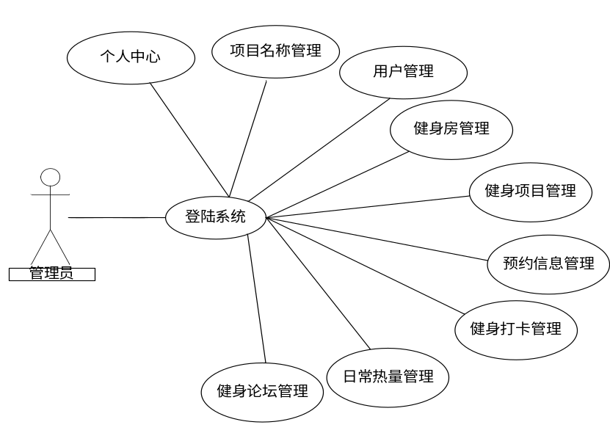
图2-1基于微信平台健身小助手小程序管理员用例图
用户可以查看视频、项目、论坛、预约项目和健身打卡、管理日常热量等。用户用例图如下图2-2所示：
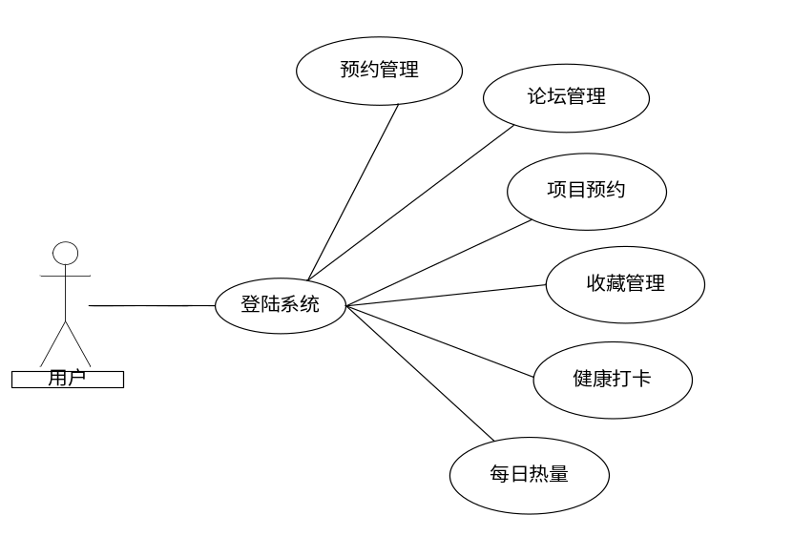
图2-2用户用例图
健身房可以发布健身项目、管理预约、帖子等。健身房用例图如下图2-3所示：
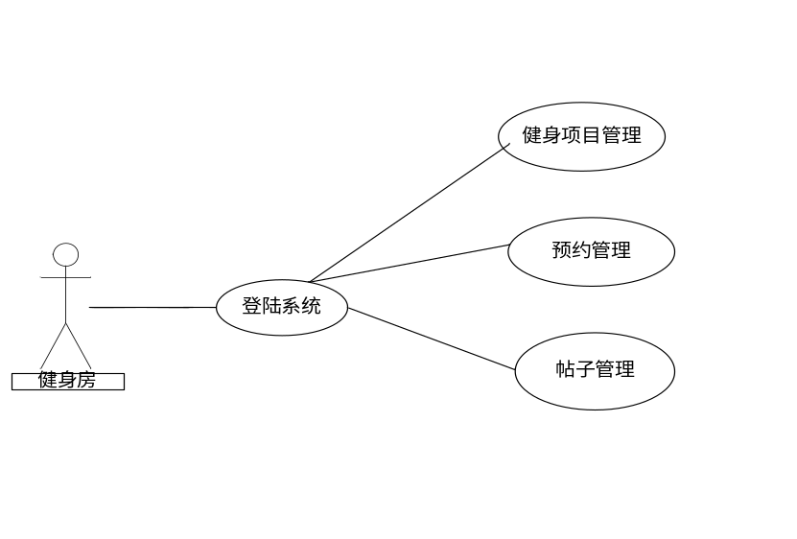
图2-3健身房用例图

2.7系统业务流程
业务流程可以按照用户使用本系统的步骤进行设计。本系统中用户的流程为查看项目、预约项目、管理预约信息，进行健身打卡和管理每日热量等。管理员的流程为管理健身房信息、审核视频、健身项目、管理用户信息、系统信息等。健身房的流程为发布健身项目、视频信息、管理预约信息等。基于微信平台健身小助手小程序的业务流程如下图2-4所示：
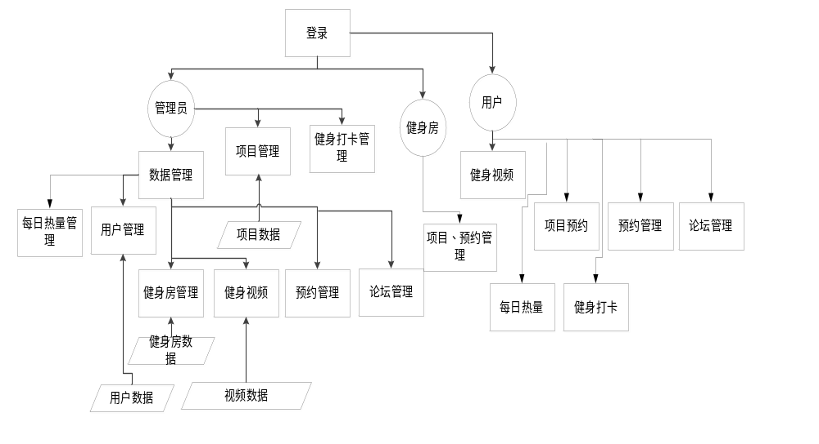图2-4基于微信平台健身小助手小程序业务流程图
（1）用户登录是使用本系统的必经之路，在登录时需要输入信息、判断信息。用户登录的流程图如下图2-5所示：
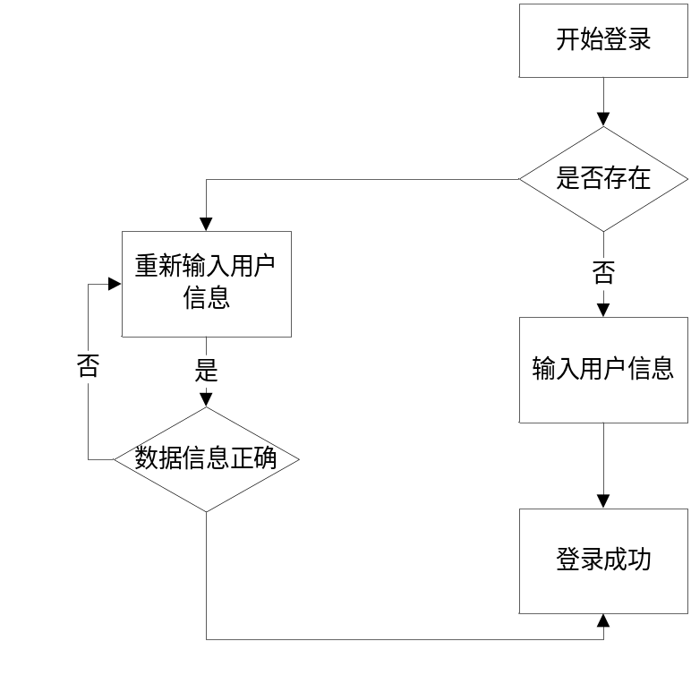
图2-5用户登录的流程图
（2）用户预约项目时需要判断填写的信息是否正确，当填写的信息都为正确时才可以把预约信息传送到健身房、管理员手中。用户预约项目流程图如下图2-6所示：
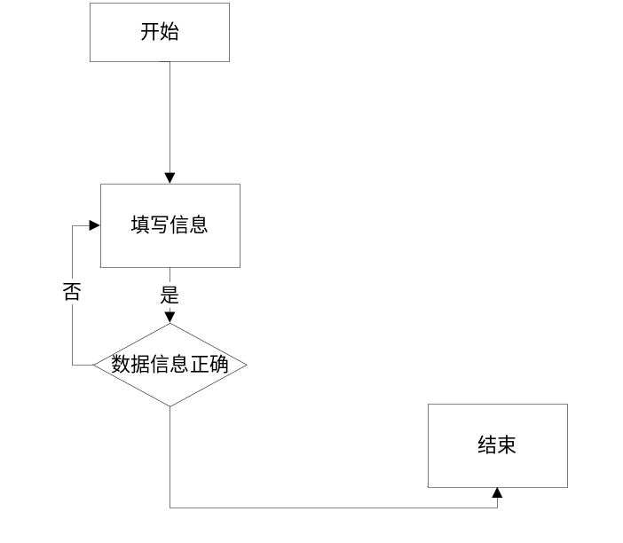
图2-6用户预约项目流程图

第3章 系统设计

3.1系统体系结构
系统的体系结构非常重要，往往决定了系统的质量和生命周期。针对不同的系统可以采用不同的系统体系结构。本系统为基于微信平台健身小助手小程序，属于开放式的平台，所以在服务器端的体系结构中采用B/s。B/s结构抛弃了固定客户端要求，采用服务器、客户端的模式。服务器端界面和手机操作界面分开展示。B/s结构基于互联网，需要网络的支持，由用户在浏览器上发布命令，服务器负责向数据库传送命令，最后再由服务器把反馈的结果传回浏览器给用户进行呈现。

3.2系统功能结构
系统的功能结构是系统实现的框架，本系统的主要结构为管理员和用户、健身房。管理员的功能为系统管理、用户管理、健身视频管理、健身项目管理、健身房管理等。用户的功能为每日热量管理、预约健身项目、管理预约、健身打卡等。健身房的功能为发布项目、管理预约等。本基于微信平台健身小助手小程序功能结构图如下图3-1所示：
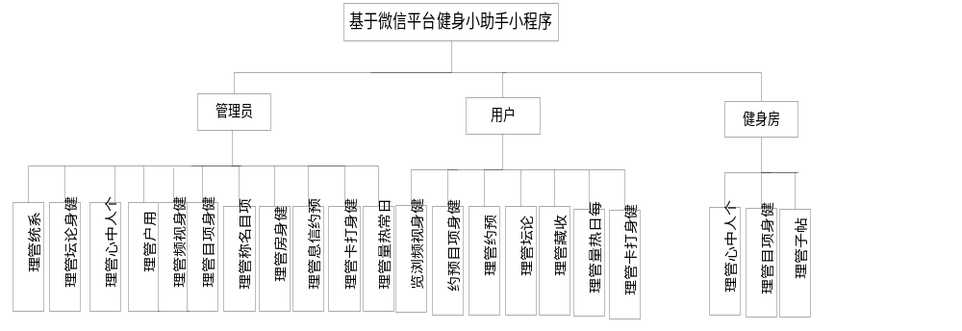图3-1基于微信平台健身小助手小程序功能结构图

3.3数据库设计
数据库设计在系统设计中占有重大比例，数据库的设计包括ER图设计和数据库表设计。

3.3.1ER图设计
根据本系统的特点，本系统设计的主要实体包括管理员信息、用户信息、健身项目信息、健身视频信息、健身房信息等。
- 管理员ER图包括的属性有管理员的编号、用户名和密码。管理员ER图如下图3-2所示：

图3-2管理员实体的ER图
- 健身视频信息包含的属性为健身视频的详细描述，有编号、名称等。健身视频信息ER图如下图3-3所示：
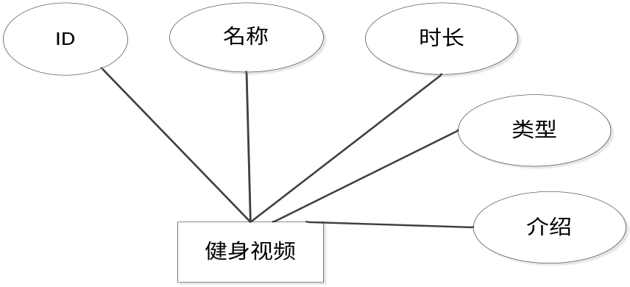
图3-3健身视频信息实体ER图
（3）用户信息的属性包括用户的个人资料，有姓名、性别、电话等。用户信息实体ER图如下图3-4所示：
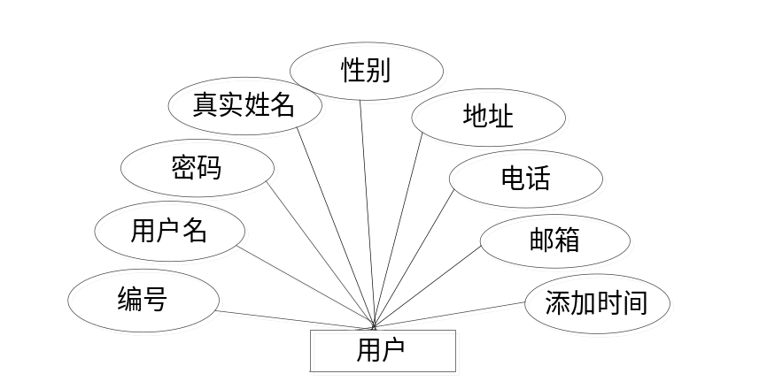
图3-4用户实体ER图
（4）帖子信息实体的属性有编号、发帖人等。帖子信息实体ER图如下图3-5所示：
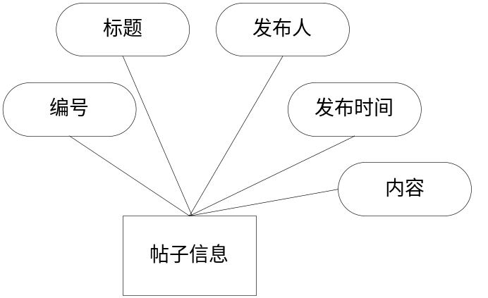
图3-5帖子信息实体ER图
（5）预约信息的实体属性有姓名、预约项目、价格、负责健身房等。预约信息实体ER图如下图3-6所示：
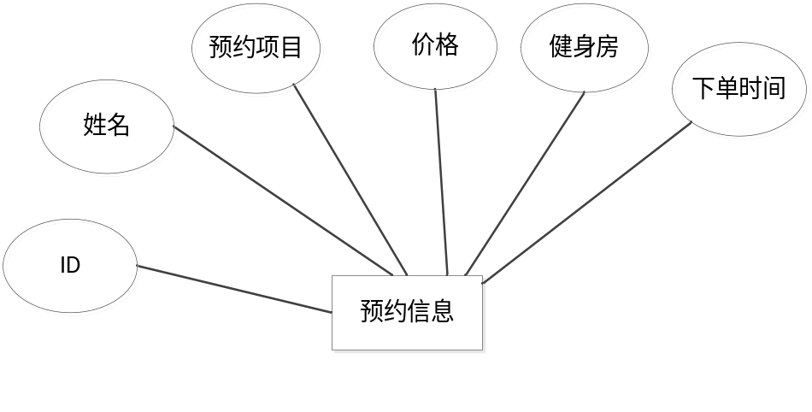
图3-6预约信息ER图
（7）本基于微信平台健身小助手小程序的整体实体关系图如下图3-7所示：
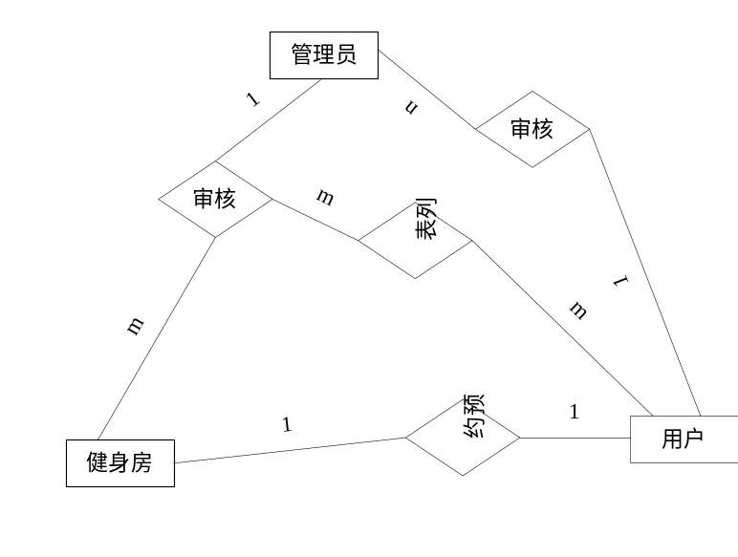
图3-7系统关系ER图

3.3.2数据库表设计
根据数据ER图的设计，本系统的数据库表有管理员信息表、用户信息表、健身视频信息表、健身项目信息表等。本系统的数据库表如下图3-1至3-17所示：
表3-1 config
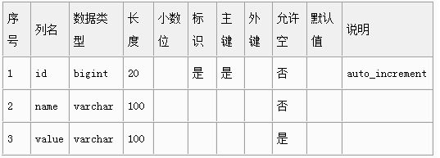

表3-2 discussjianshenfang
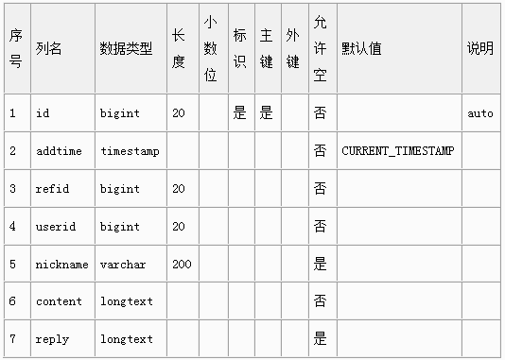
表3-3 discussjianshenshipin
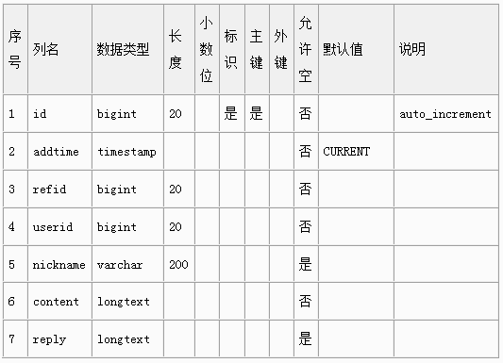

表3-4 discussjianshenxiangmu
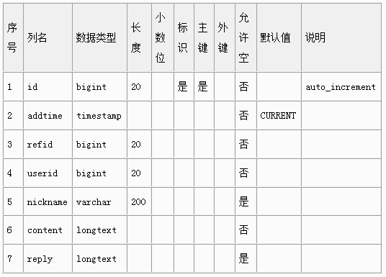
表3-5 forum
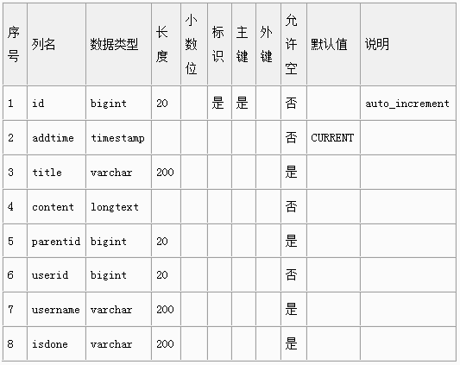
表3-6 jianshendaka
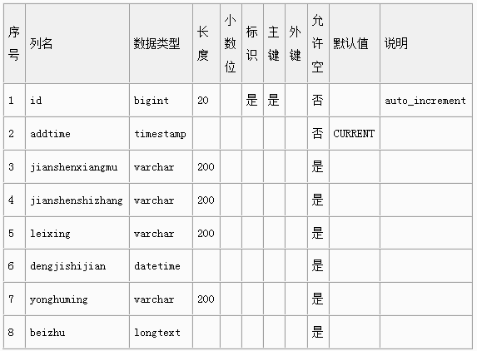
表3-7 jianshenfang
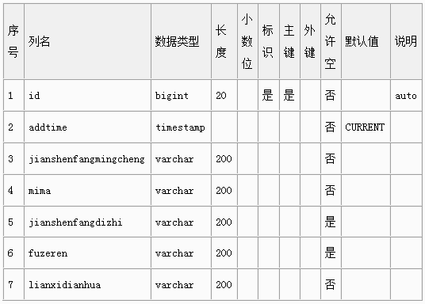
表3-8 jianshenshipin
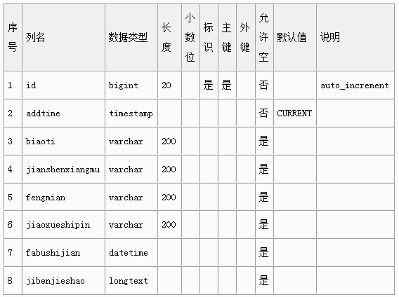
表3-9 ianshenxiangmu
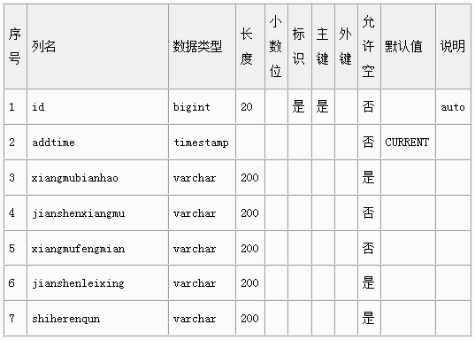
表3-10 news
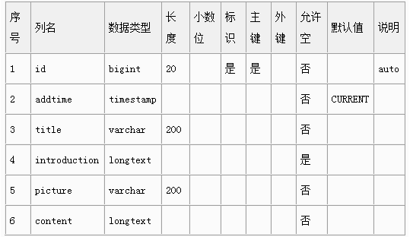
表3-11 richangreliang
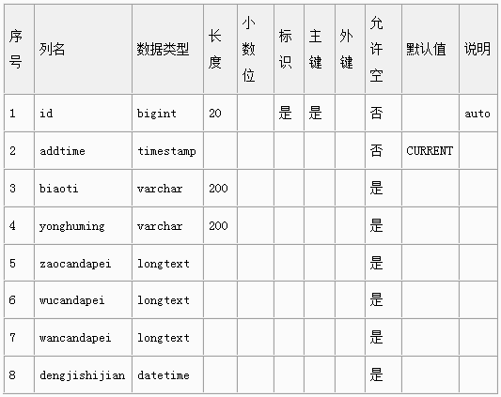

表3-12 storeup
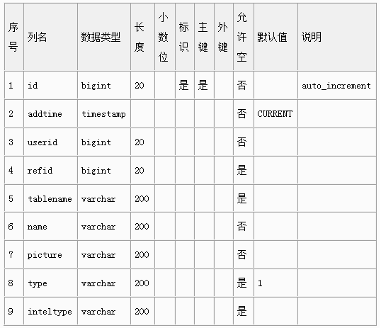
表3-13 token
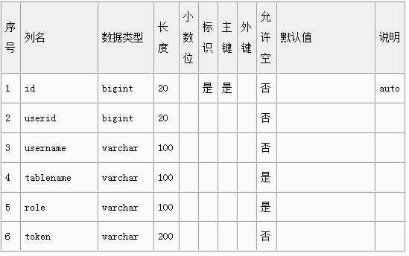
表3-14 users
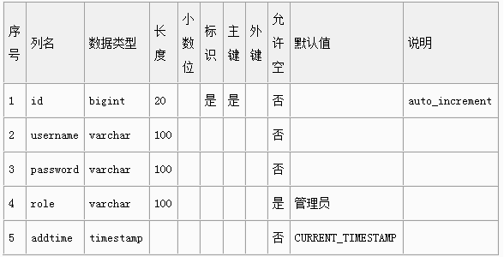
表3-15 xiangmumingcheng
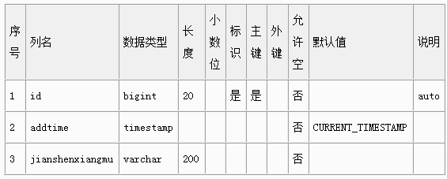
表3-16 yonghu
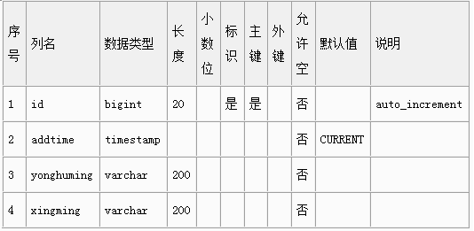
表3-17 yuyuexinxi
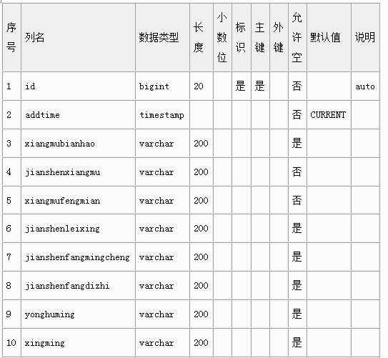

第4章 系统实现

4.1用户注册功能的界面实现
用户和健身房都需要先进行注册，注册成功后才可以登录。在注册界面里需要填写密码和账号名。用户注册界面和健身房的注册界面分开。用户注册运行界面如下图4-1所示：
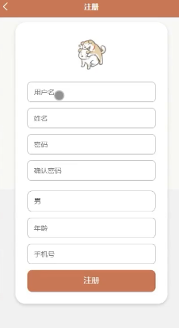
图4-1用户注册运行调试界面

4.2登录功能的界面实现
系统运行调试后，需要登录。登录界面设计的目的是保证当前的使用角色等级。管理员同样需要登录后才可以进行操作。在登录界面里加入了忘记密码的功能，当密码丢失时可以使用本功能进行找回。在登录时只需要填写用户账号和密码，选择权限就可以实现。用户登录的运行界面如下图4-2所示：
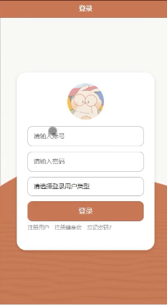
图4-2用户登录的运行界面
在登录的界面中包含的元素有系统题目、输入框、登录按钮、选择框。本系统的使用权限为管理员和用户、健身房。权限选择框的运行界面如下图4-3所示：
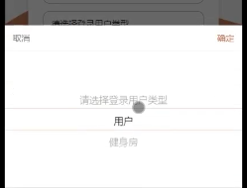
图4-3权限选择框运行界面

4.3管理员功能的设计实现

4.3.1用户信息管理功能的实现界面
用户的信息可由管理员添加，本功能设计的目的是添加和审核用户的资料，当发现不当的使用用户可以删除其账号。当删除用户信息后相对应的用户信息表里的信息也会随着删除掉。查询用户信息功能的运行界面如下图4-4所示：
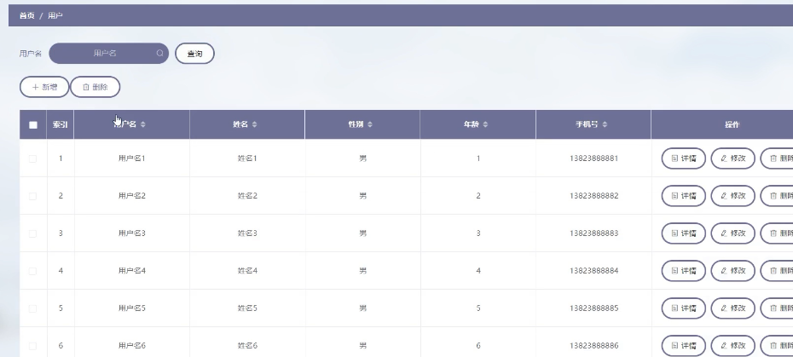
图4-4查询用户信息功能的运行界面

4.3.2 个人中心功能的实现界面
个人中心的内容包括当前登录账号修改、密码信息修改。本系统中可以拥有多个管理员。个人中心功能的运行界面如下图4-5所示：
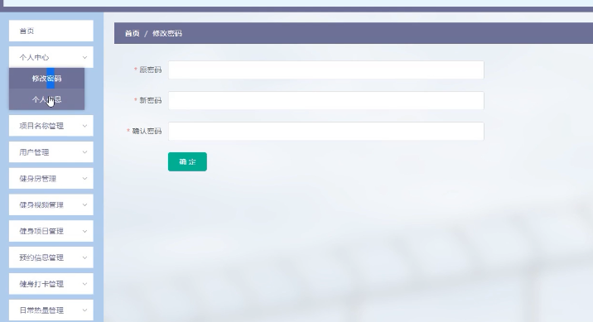
图4-5个人中心功能的运行界面

4.3.3健身视频信息管理功能的实现界面
用户浏览的健身视频都是由管理员、健身房在此功能里进行维护添加的，同样当管理员添加、编辑健身视频信息后，数据库表中的健身视频信息表也会发生改变。健身视频信息管理功能的运行界面如下图4-6所示：
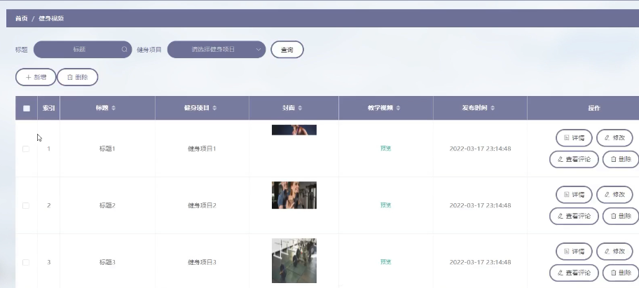
图4-6健身视频信息管理功能的运行界面
在添加健身视频信息时可以取消和提交。发布新健身视频信息的运行界面如下图4-7所示：
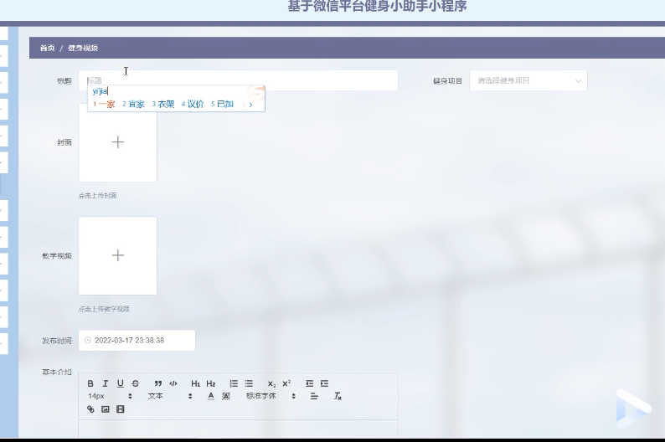
图4-7发布新健身视频信息的运行界面

4.3.4项目名称管理功能的实现界面
项目名称信息包括项目的分类。项目名称信息管理功能的运行界面如下图4-8所示：
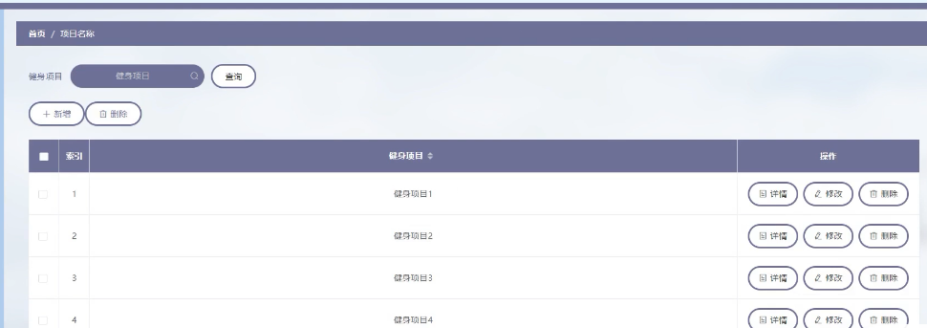
图4.8项目名称信息管理运行界面
当管理员点击添加项目名称时会进入本界面，项目名称只需要填写标题就可以完成。添加项目名称运行界面如下图4-9所示：

图4-9添加项目名称的运行界面展示

4.3.5健身房管理功能的界面实现
管理员可以审核健身房的资料，保证健身房的真实性，为用户的健身提供保障。健身房管理功能的实现界面如下图4-10所示：
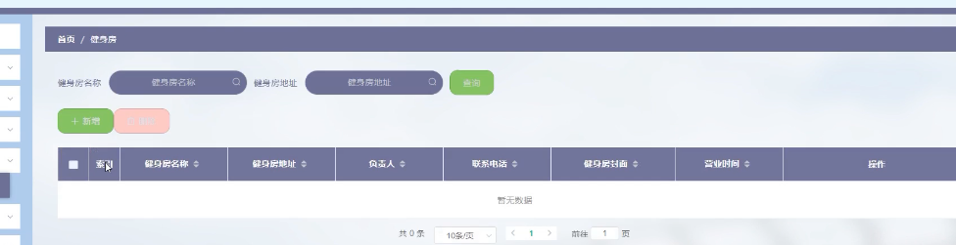
图4-10健身房管理功能的实现界面

4.3.6预约管理功能的界面实现
包括对预约的查询和修改、删除。预约管理功能的实现界面如下图4-11所示：
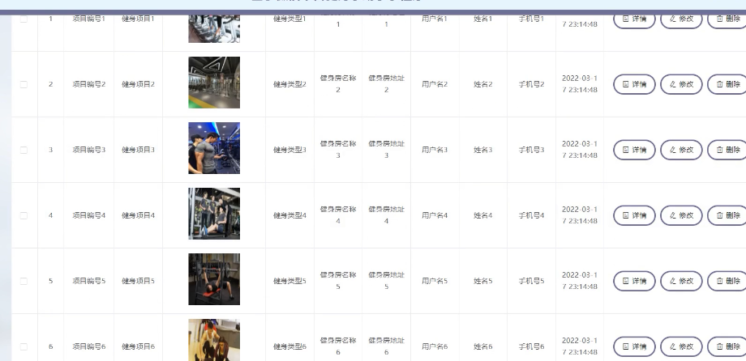
图4-11预约管理功能的实现界面

4.3.7论坛管理功能的界面实现
管理员负责帖子的审核，可以查看帖子详情和删除、修改帖子。实现界面如下图4-12所示：
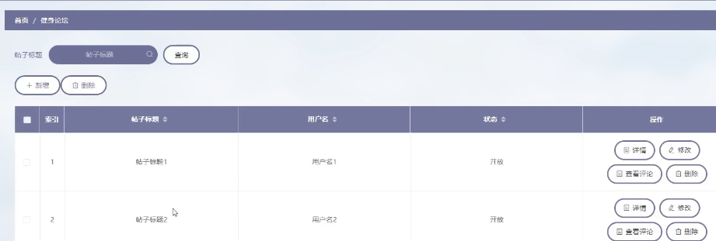
图4-12论坛管理功能的实现界面

4.3.8健身打卡管理功能的界面实现
可以查询用户的健身打卡详情。健身打卡管理功能的实现界面如下图4-13所示：
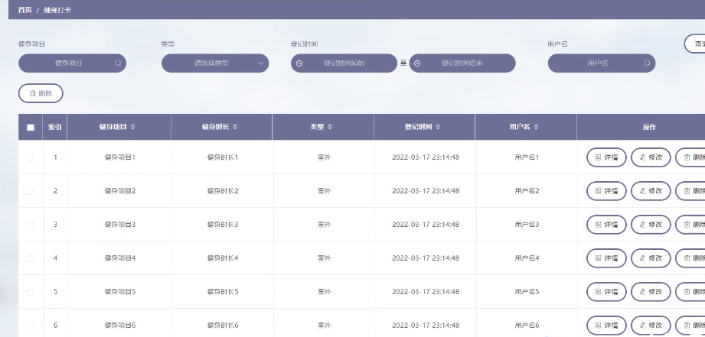
图4-13健身打卡管理功能的实现界面

4.3.9每日热量管理功能的实现界面
管理员可以查询用户的每日热量。实现界面如下图4-14所示：
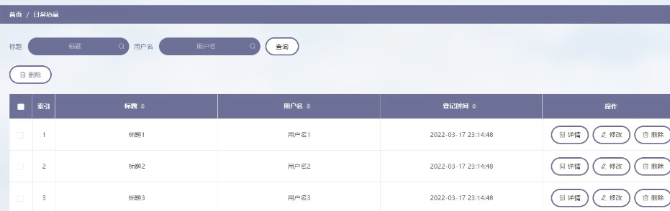
图4-14每日热量管理功能的实现界面

4.4用户角色功能的界面实现

4.4.1 预约健身项目功能的界面实现
用户的功能主要为预约健身项目和预约管理、健身打卡、每日热量管理等。预约健身项目功能的运行界面如下图4-15所示：
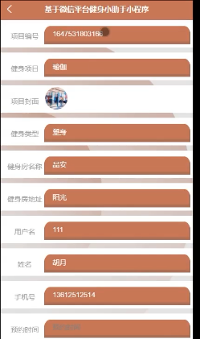
图4-15预约健身项目运行界面

4.4.2预约管理功能的实现界面
用户可以在预约信息里查看具体的预约时间等信息。预约管理功能的运行界面如下图4-16所示：
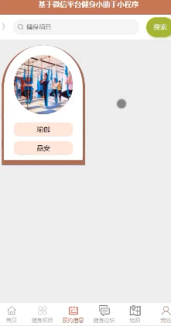
图4-16预约管理功能的运行界面

4.4.3我的功能的实现界面
在我的功能里，用户可以进行相关操作，包括管理个人信息、预约信息、打卡信息、帖子信息等。我的功能的实现界面如下图4-17所示：
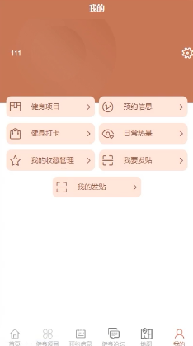
图4-17我的功能的运行界面

4.4.4论坛功能的实现界面
用户可以发布帖子实现交流，发布帖子功能的实现界面如下图4-18所示：
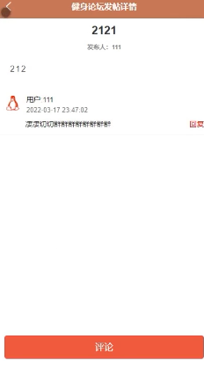
图4-18发布帖子功能的实现界面

4.5健身房角色功能的界面实现

4.5.1健身项目信息管理功能的界面实现
健身房可以发布新的健身项目，发布后的健身项目可以在首页进行展示。发布新的健身项目信息的实现界面如下图4-19所示：
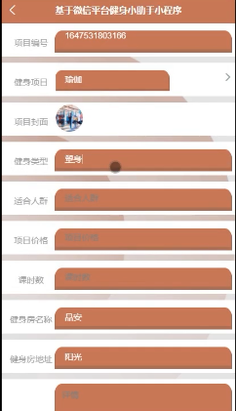
图4-19发布健身项目功能的实现界面

4.5.2健身房我的功能的实现界面
健身房我的功能里可以管理健身项目信息、预约信息、帖子信息。健身房我的功能的实现界面如下图4-20所示：
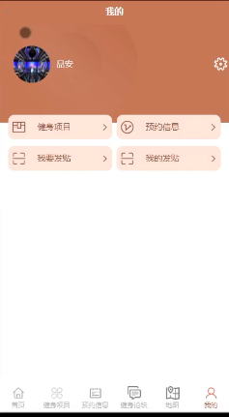
图4-20健身房我的功能的实现界面

第5章 系统测试

5.1系统测试的方法
通常系统测试的方法分为两类。一种是主要针对系统功能逻辑的测试叫白盒测试，另一种是主要针对系统功能是否错误的测试叫黑盒测试。黑盒测试难度较小，主要采用不同数据的不断试验来检验系统。针对本系统，主要采用黑盒测试的方法进行测试。

5.2测试环境与测试条件
本系统的测试环境为微信开发者工具软件和Mysql软件。本人采用在不同电脑上安装不同版本的软件进行测试。本系统的测试条件为机房电脑、本人电脑以及同学的电脑。

5.3实例测试表格
首先确定要测试的功能，把各个功能整理出表格，把测试过程和测试结果都记录下来，方便今后的对比和发现问题。本系统的测试表格如下表5-1所示：
表5-1系统实例测试表格

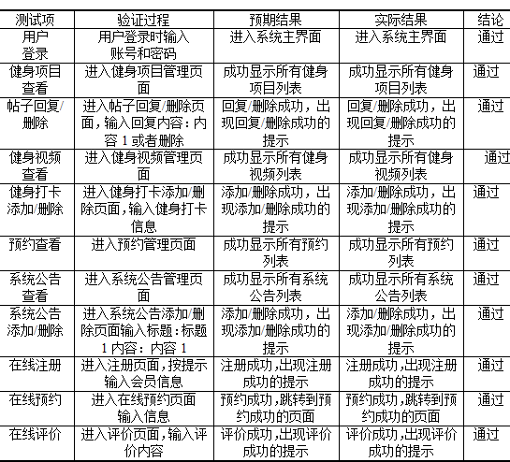

5.4测试总结
通过测试发现，本系统中的功能都可以正确运行。根据测试表格分析出，本系统的功能逻辑也都正确。本系统可以实现在线的预约健身项目，帮助用户实现健身需求，符合市场发展，本系统实现了增加健身房销售途径的目的，也方便了健身房的管理，完成了既定的目标。

总 结
通过本次设计开发，使我熟悉了一个系统开发过程中所需要经历的每个流程，对自己的知识进行了一个融会贯通。在开发过程中，才发现自己在学习方面还有很多的欠缺和不足，所以不可避免的遇见了很多不同的问题。比如，刚开始建立的数据库表关系不明确，而且建的表太多，好多没有进行必要的联系，然后参考了一些别人的成功开发案例，然后进行了数据库的结构调整，才更加的贴合实际，数据库才实现了，关系紧密，简单直接。还有就是代码过于繁琐，很多逻辑代码和类都是重复的，然后通过对这方面的学习和请教老师，进行了整改，同样的逻辑的代码和类可以之间在不同的模块中进行直接调用，这样就很好的提高了代码的使用率，更加的高效。由于自己的技术水平有限，所以还有很多方面的不足，比如界面设计不够简洁美观等等。
虽然设计过程中有很多的不足，但是基本满足了当初的开发需求，自己最大的收货就是积累了宝贵的实践经验，为以后的学习和工作打下了一个很好的基础。在以后的日子里，我还要更加的好好学习，弥补自己的各种不足，重点学习开发过程中发现的难点，使以后开发的系统更加的完善。

致 谢
通过三个月的努力，我的毕业设计总算完成了，其中经历了很多的困难和挫折，出现了很多错误的地方导致系统不能运行，这时候多亏了我的指导老师给我及时的发现问题，教我怎么解决问题，为我很好的指明了正确的方向，才让我的毕业设计得以顺利的完成。所以在这毕业之际，我要向我的指导老师表达我我诚挚的谢意，老师不光教会了很多学习方面的知识，还教了我很多做人处事的道理，所以我要再次感谢我的老师，谢谢老师，你辛苦了。
其次也要感谢我的同学们，毕业设计过程中也离不开你们的热心帮助和宝贵意见，最后才让设计顺利的完成，也不断的进行完善。大学时光马上结束了，都要走上不同的工作岗位，祝愿大家都心想事成，万事如意，一起来回报我们的祖国，回报我们的母校，让我们一起加油。

参考文献
[1]姜丽莉,涂玄武.基于SSM的“我的课堂”管理系统的设计与实现[J].科技与创新,2021(06):118-119.
[2]倪红军.微信小程序案例开发[J].计算机教育,2021(03):185.
[3]陆娇娇.基于微信小程序的教学资源平台构建[J].电脑知识与技术,2021,17(03):46-47+54.
[4]文馨,朱思曼,廖香芝.基于微信小程序的学习平台研究[J].家庭科技,2021(01):14-15.
[5]李波,张笑昆,梁陈.基于云健康的社区居民健身信息系统的研究[J].体育风尚,2020(11):1-2.
[6]董婷,张珏.基于安卓的健身信息管理系统的设计与实现[J].电脑知识与技术,2020,16(17):44-45.
[7]邱丽媛,邵伟洁,沈俊勇,李擎,刘悦,于七龙.基于微信小程序的公共健身设施教学和管理系统的研究与开发[J].电子世界,2019(23):82-83.
[8]刘小豫,朱亚兵,聂维.健身房管理系统平台的开发[J].内蒙古科技与经济,2019(11):71+73.
[9]韩宜成. 基于JAVA WEB的SNPs分析网站的设计[D].天津理工大学,2016.
[10]赵钢.基于java Web技术的网站系统设计与实现[J].信息与电脑(理论版),2018(06):73-74.
[11]康晓林,蒋少莉.Java网站设计中的工作流的设计[J].电子技术与软件工程,2017(22):74.
[12] 杨选辉.信息系统分析与设计.北京：清华大学出版社,2011.
[13]朱敏,尚鲜连,刘洋,袁华俊,朱帅.基于微信小程序的健身服务平台的设计与实现[J].电脑知识与技术,2020,16(10):67-68+70.
[14]Lastuti Nunuk Dyah Retno,Ma'ruf Anwar,Yuniarti Wiwik Misaco. Characterization of mitochondrial COX-1 gene of Sarcoptes scabiei from rabbits in East Java, Indonesia.[J]. Journal of advanced veterinary and animal research,2019,6(4).
[15]. Science and Technology; Researchers from Institut Teknologi Bandung Provide Details of New Studies and Findings in the Area of Science and Technology (Petrology and geochemistry dataset of lava from the Ijen Crater and Mount Blau, Banyuwangi, East Java, Indonesia)[J]. Science Letter,2019.

